Способы внесения простых правок в PDF документы

Никитин Лев

[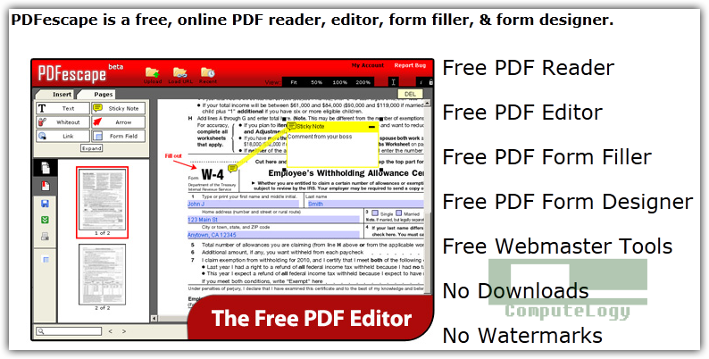](../../photos/PDFescape-Banner.png)

Внести простые правки в pdf документ можно, используя интернет-сервис [PDFescape](http://www.pdfescape.com/).

Безплатно он позволяет редактировать документы размером не более 16Мб. Если Ваш файл большого размера то, чтобы обойти это ограничение можно поступить так.

* Из исходного документа извлекаете нужные страницы в отдельные pdf-документы так, чтобы размеры новых файлов не превышали заданного ограничения.
* Редактируйте полученные файлы на PDFescape.
* Заменяете в исходном документе страницы, которые Вы изменили.

Под linux для извлечения страниц из PDF документа используйте утилиту pdfseparate. Для удаления и добавления страниц в PDF документ используйте графическую утилиту pdfmod.